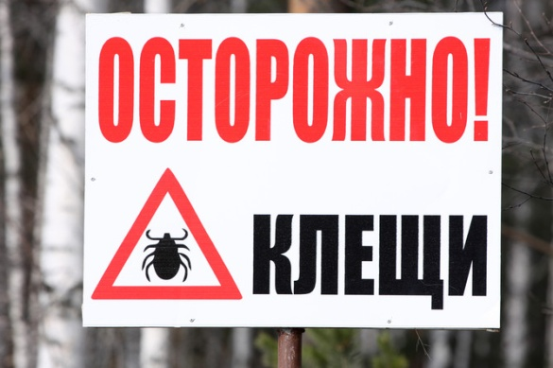
Осторожно, клещи!
В республике Татарстан раннее начало весны привело к высокой активности клещей – переносчиков опасного инфекционного заболевания - клещевого вирусного энцефалита.
Клещевой вирусный энцефалит - природно-очаговая вирусная инфекция, для которой характерна весенне – летняя сезонность. В основном присасывание клещей происходит при выезде граждан на дачи, в лес и зеленые зоны отдыха.
При данной инфекции преимущественно поражается центральная нервная система. Инкубационный период клещевого энцефалита длится в среднем от 7-14 суток до 30 дней. У ряда больных заболевание начинается с проявлением слабости, недомогания, разбитостью, иногда отмечаются легкие боли в области мышц шеи и плечевого пояса, боли в поясничной области в виде ломоты и чувства онемения, головная боль.
Клещевой вирусный энцефалит можно предупредить, соблюдая меры профилактики: это индивидуальная защита людей от нападения клещей (специальная одежда, периодические само- и взаимоосмотры, применение специальных противоклещевых средств для индивидуальной защиты).
Присосавшихся к телу клещей следует удалить как можно раньше, чем быстрее это будет сделано, тем меньше вероятность того, что в кровь попадет возбудитель опасного заболевания.
Если в течение месяца после присасывания клещей Вы почувствовали изменения в самочувствии, отметили повышение температуры, увеличивающееся красное пятно на месте присасывания, немедленно обратитесь к врачу, сообщив ему о факте присасывания клеща.

ГАУЗ «Альметьевский центр
медицинской профилактики»

